前言
整个系统包括试题管理、考试组织、网上考试、以及资料管理四部分，资料管理只是作为图片、文件共享使用，跟考试系统无必然联系，考试系统只包括试题管理、考试组织、网上考试等。

系统功能

试题管理
考试系统功能的核心就是对试题进行组织以及运用，试题管理模块就是通过设置来组织试题，而网上考试则是应用组织好的试题。
试题管理在系统中包括三个功能，分别是
考试分类、题库设置、考试题目管理

考试分类
考试分类指的是对题库进行分类，以方便对题库的管理。
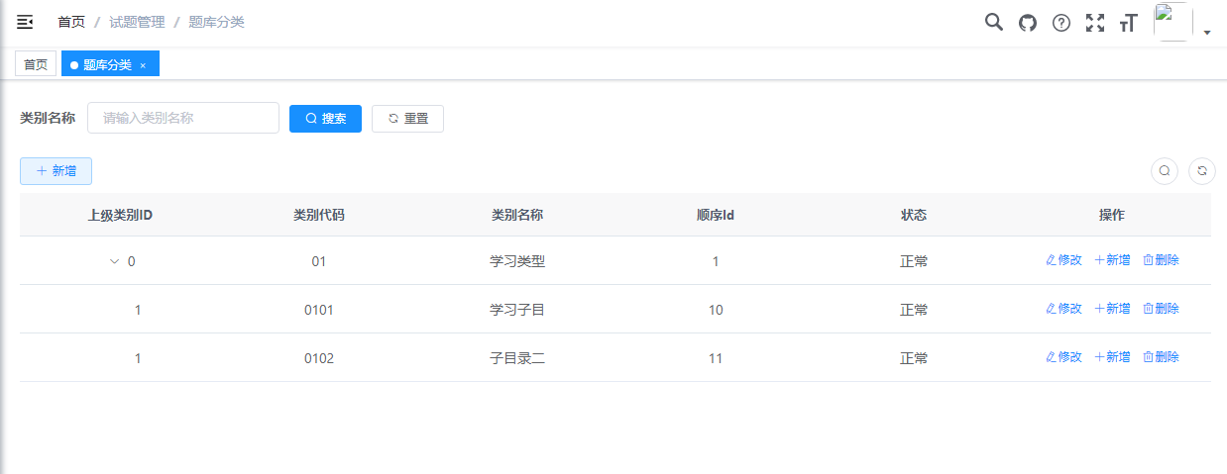
如上图所示，整个分类是一个树形的结构，应用树形结构来管理分类，可以很方便的实现若干级的分类。
比如首先分出几个大学科，而在每个大学科下面又可以再细分。

题库设置
题库是网上考试题目的组织单元，通常将同一类型的题目存放在一套题库中间，在组织考试的时侯，从题库中将要使用的题目选取出来，组织成一次考试
组织考试时，在使用题库的时侯，可以同时使用若干套题库，并从这些题库里面选题，这样的设置，在题库设置的时侯，系统就不需要提供从其它题库中导入生成题库，每套题库，原则上就是一类题目的合集。
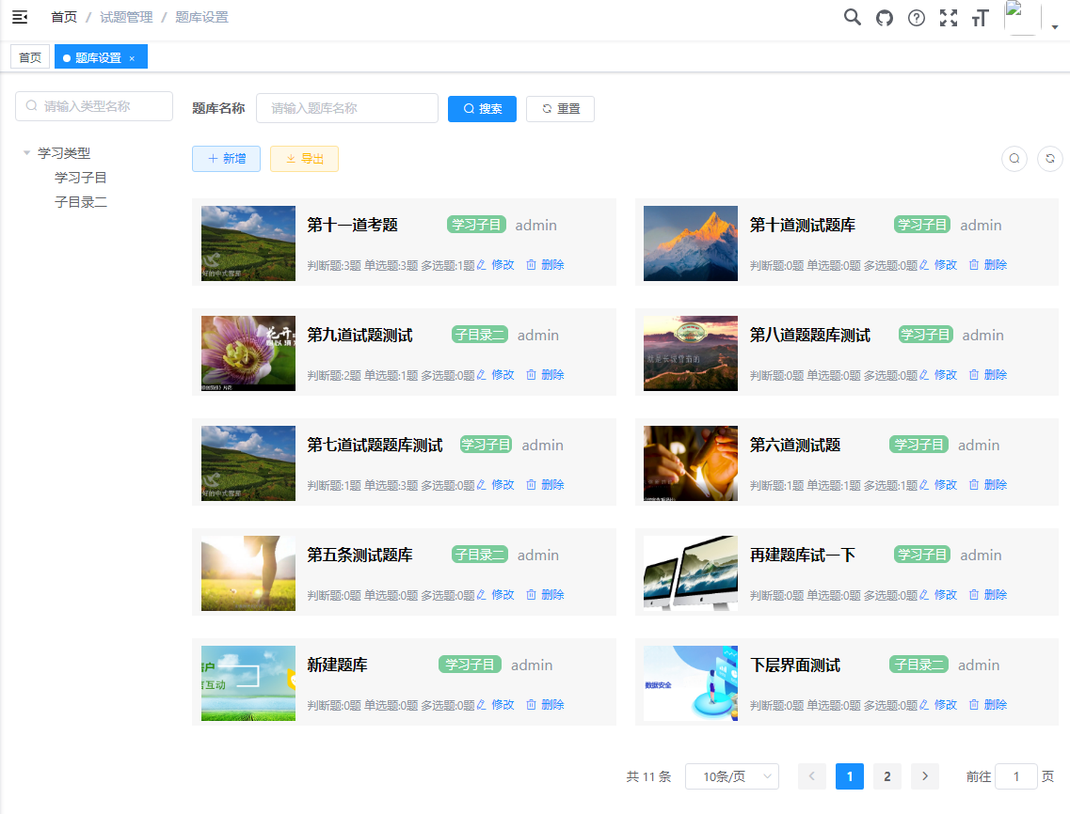
题库设置页面包括题库的新增、修改、删除，点击左边题库分类，对题库列表进行过滤，或者在上方输入题库名称，进行题库的模糊查找
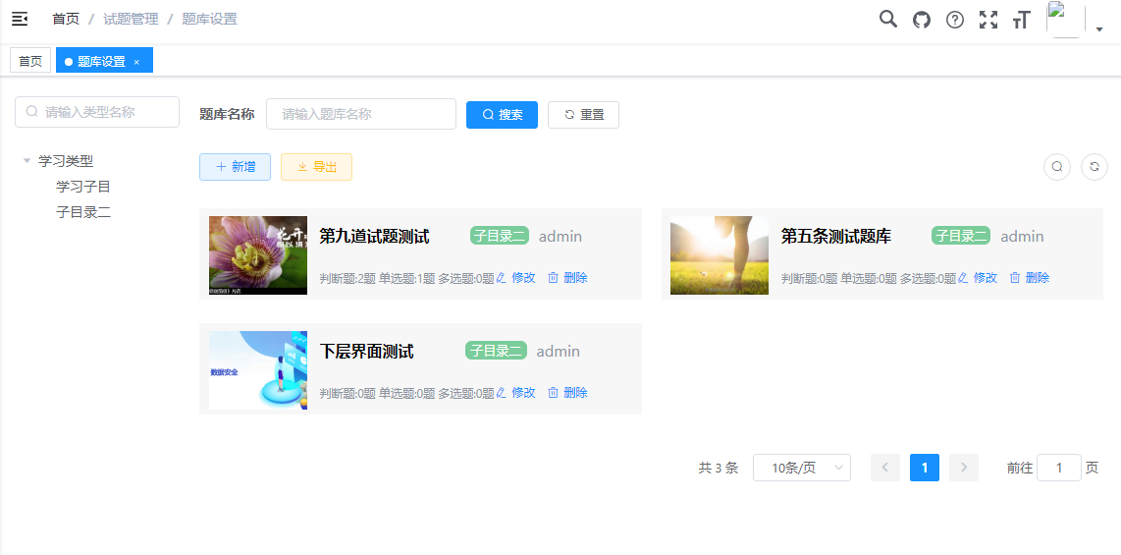

新增题库
进入“新增”功能，对题库进行新增操作
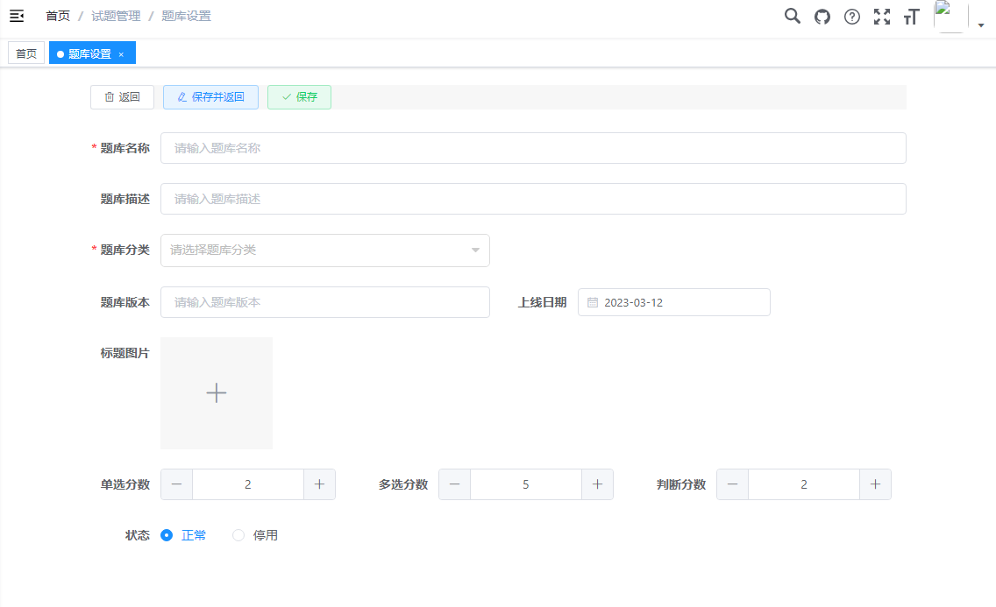
题库属性包括题库名称、描述、题库、版本、上线日期、标题图片、以及题目分数
以上属性中：
系统在开始对题库设置的时侯，就可以预先对题库中的题目设置默认分数，这个分数作为初始值，在题目设置时可以针对具体的每一题进行调整
而标题图片可以进行裁切，以满足系统所需的特定比例
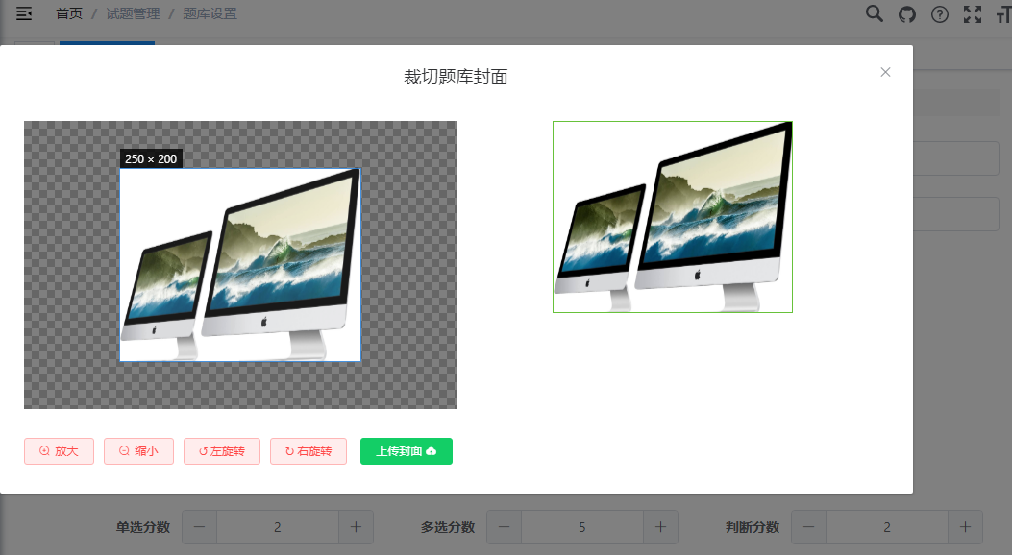

修改题库
而进入“修改”功能，可以对已保存的数据进入修改
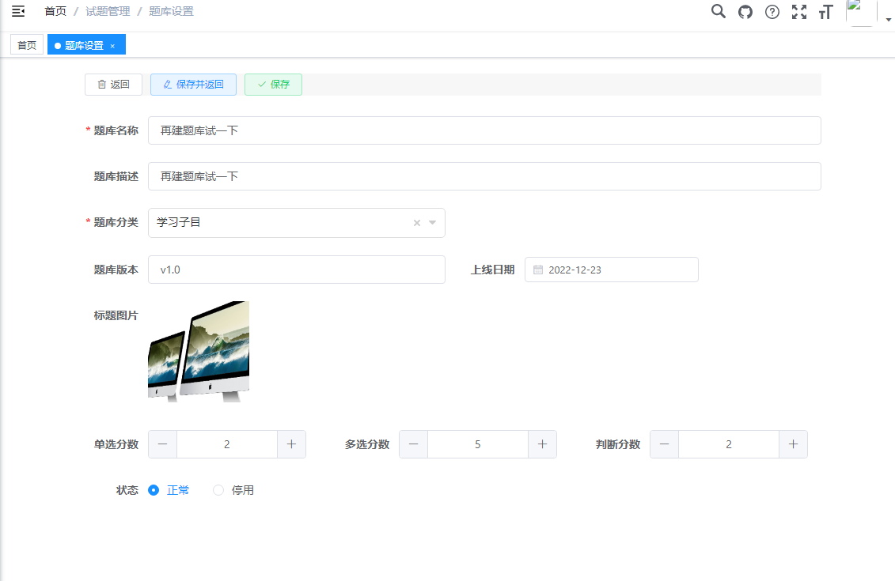
以上全部属性包括标题图片都可以进行修改。

题目管理
考试题目管理是整个系统较为核心的模块，起到对试题进行设置的作用。
而试题设置包括题目、题目选项、正确答案、以及试题分析等一系统的内容。
在系统中，判断、单选、多选试题都在统一的一个模块中设置，而不是每类题型安排上一个模块，通过对试题类型的不同选择，从而实现对每类题型的维护，因此，每一道题，选中试题类型以后，在编辑中间就不要调整类型，否则刚才的编辑内容将会被重置。
进入题目管理，首先还是看到试题列表
在列表上方可以通过输入题库名称模糊查找指定题库，或者通过选择左边的分类，过滤出指定的分类
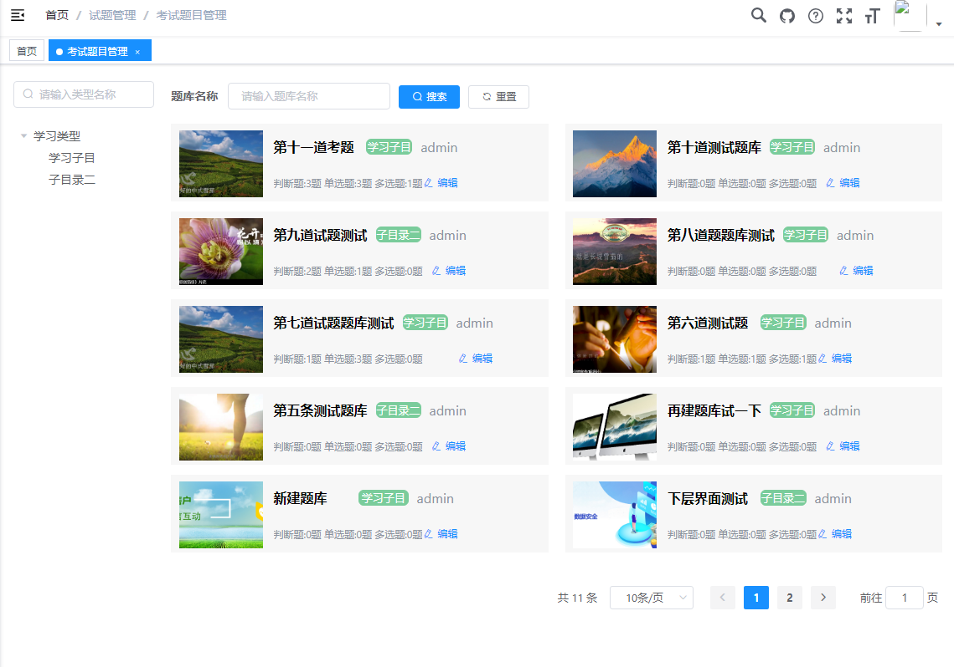
在题库区域选择”编辑”，从而进入题库下的题目列表
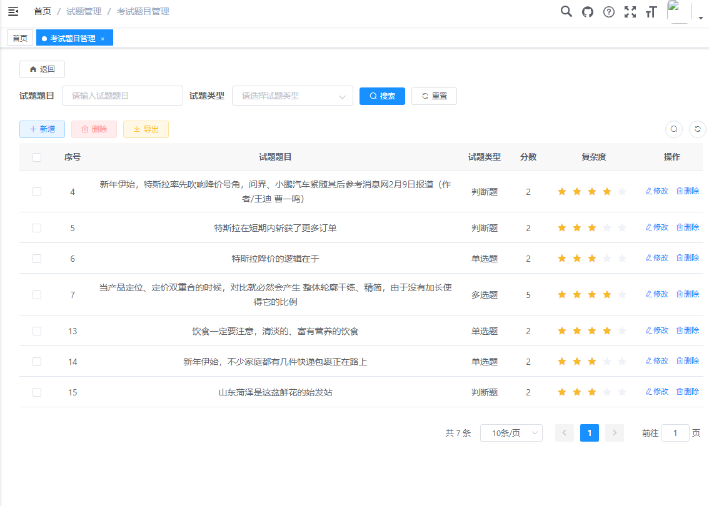

新增试题
点击“新增”开始设置题目属性
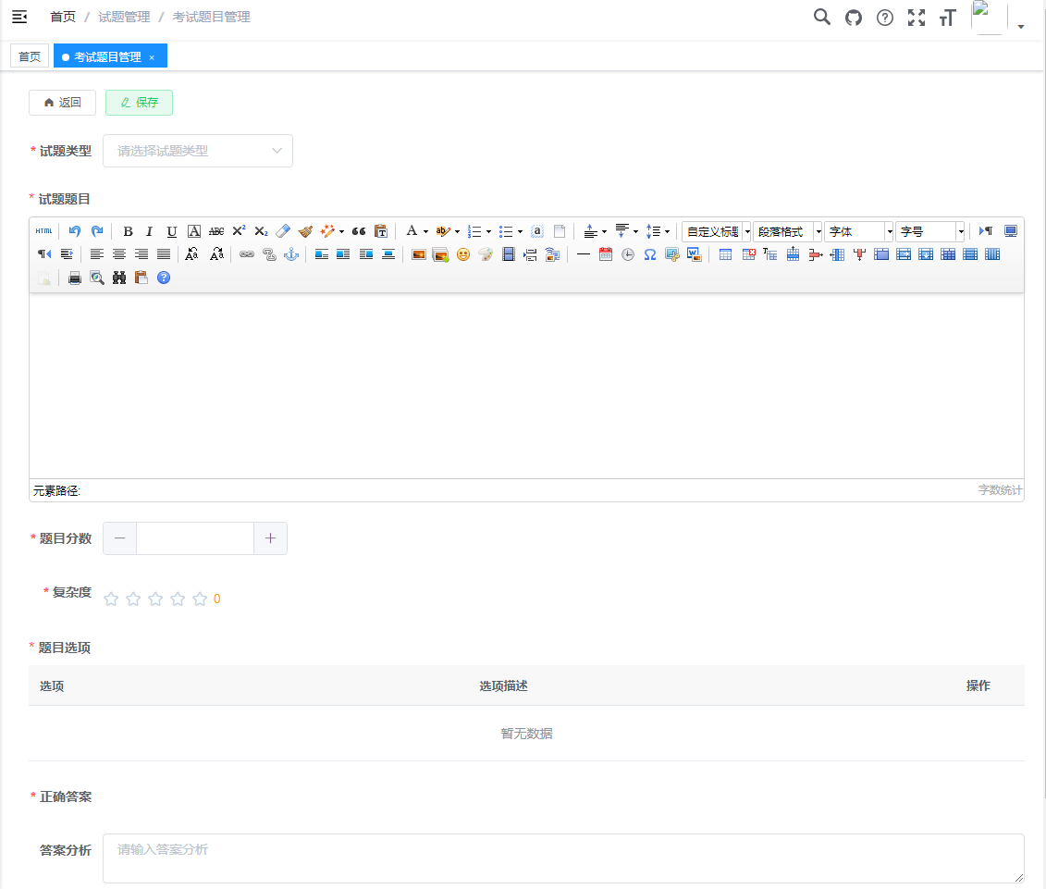
在上图中，依从上到下的顺序依次维护，首先需要选中

试题类型
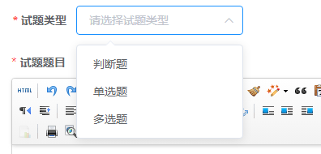
选中试题类型后，题目选项区将随着不同的类型来产生不同的维护界面，
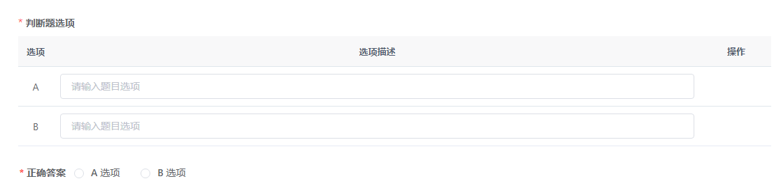
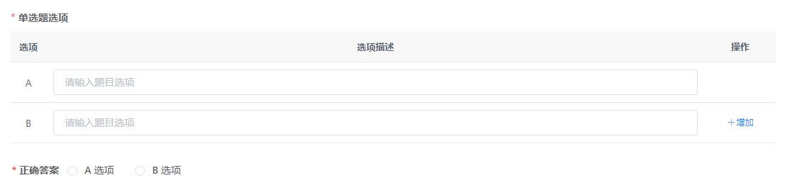

试题题目
在系统中，试题的题目因为应用了富文本编辑器，因此可以加入格式化文本、图片甚至视频内容
工具栏也可以方便对内容进行编辑
对于题目中需要图片等来辅助加强描述时，则可以将图片贴入题目中
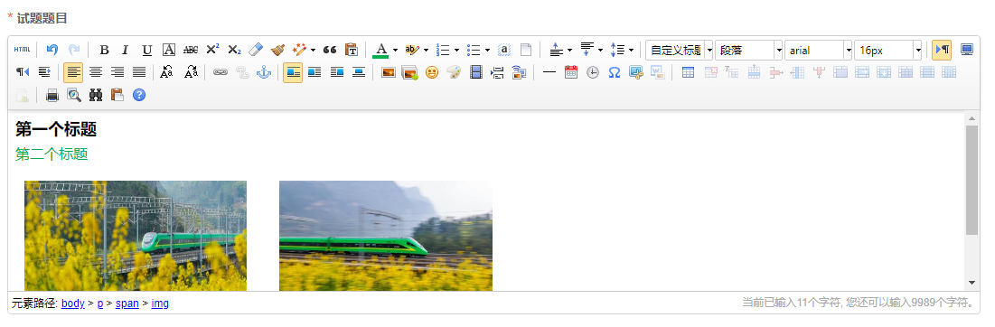
注：图片只能一次一张的加入

可以加入视频
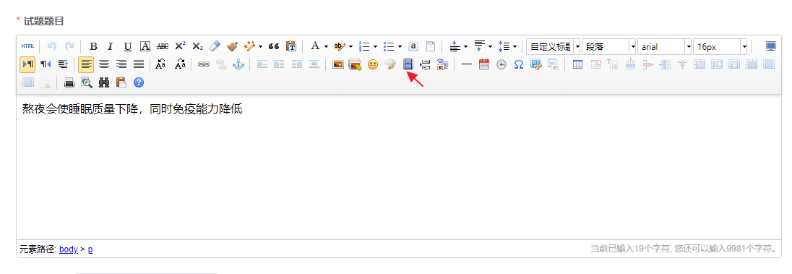
包括加入链接
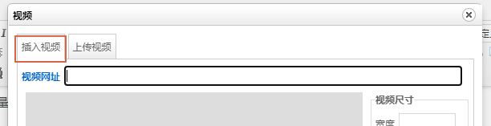

直接上传视频
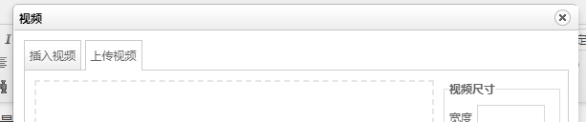
注：上传视频有大小限制，是后台配置的

试题选项
根据试题类型，判断及单选的选项只能单选，为一单选钮，而多选可以选择多个选项。
对于判断题来说，只有两个选项，不能增加

单选及多选，最少两个选项，可以点选项后的增加、删除来变更选项的数目
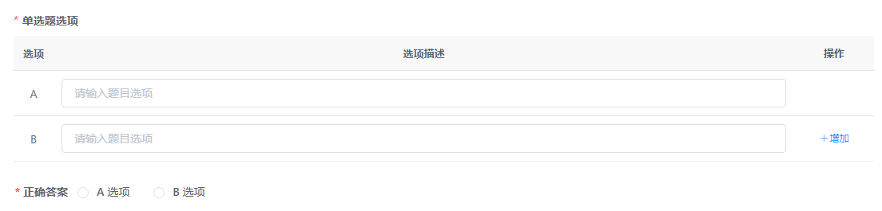
选项数改变后，正确答案选择也随之发生变化
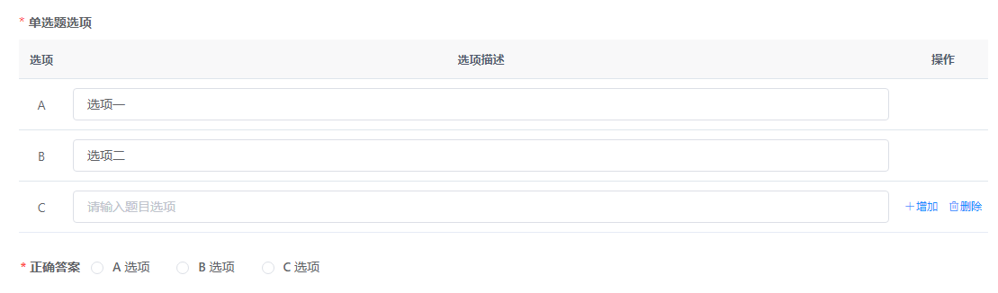
在维护选项内容以后，正确答案的选项也需要选上

其它属性
还包括
题目分数：可以椐据难易程度及在题库中的权重，来修改设置该题分数
复杂度：在选题中，可以辅助选题的范围
正确答案：让考试学员可以在查询中自我学习
状态：描述此题是否有效

题目修改
在试题列表中，点击相应题目后面的“修改”按钮，则可以对题目进行修改操作
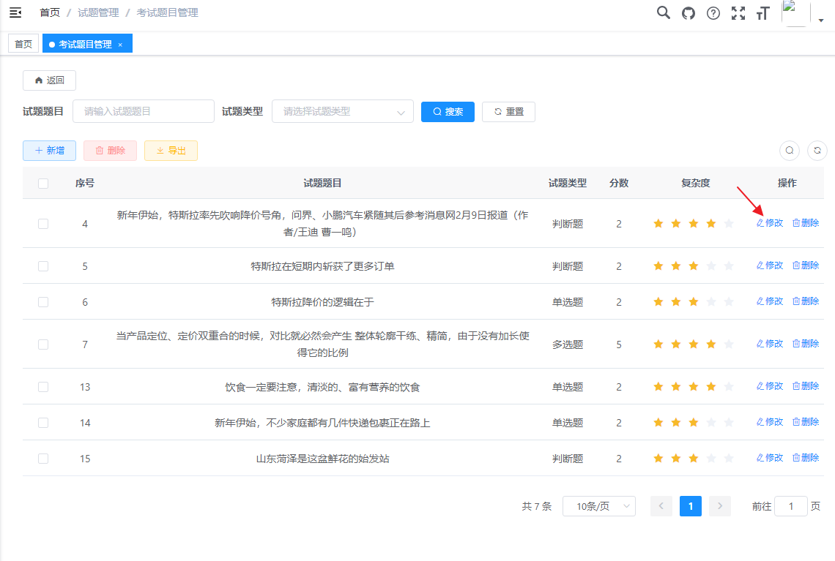

考试管理
考试管理在系统中就是对考试的成员以及试题进行设置，并设置考试的时间，当前只有一个模块，即创建考试

因为在创建考试的时侯，需要选择参与考试的人员，考虑在实际应用中，每一场考试并不是全体人员都参加，假设系统中有若干年级或业务方向人员，那么每一个年级的考试，就只有这个年级下的班级人员参加，而在组织每次考试的时侯再来选一遍人员不是个好的解决方案。
为了方便人员的选择，有效的降低选择的数量以及重复次数。系统中需要借助系统管理中的人员分组模块
从实现上来说，通过角色加上人员分组来框定考试人员的范围也是一种实现的方法，考虑到开始处理起来简单一点，就只使用人员分组的方法。

人员分组
人员分组将系统中人员管理中设置的人员，通过选中操作，分成若干个单元，在需要的时侯灵活组合在一起，如按年级下的班级来进行分组，一个班级就可以是一个分组，或者说是企业中的部分，也可以作为分组的依据。
将人员分组来进行管理，主要的目的就是在需要大范围选择人员的时候，可以有效的降低选择的数量以及重复次数，从而增加人员这块管理的可操作性。
整个人员分组分为人员分组的名称以及分组人员的选择两部分，在一个模块内实现

名称定义
进入人员分组模块
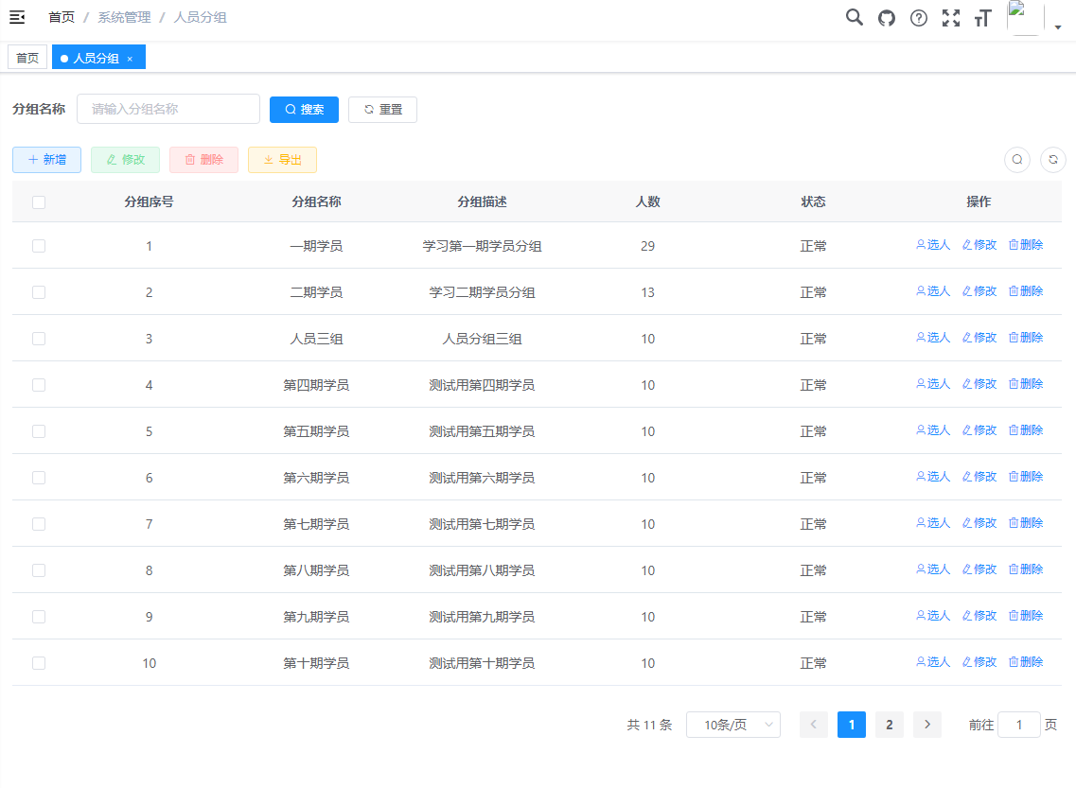
在界面中点击“新增”进入人员分组名称定义
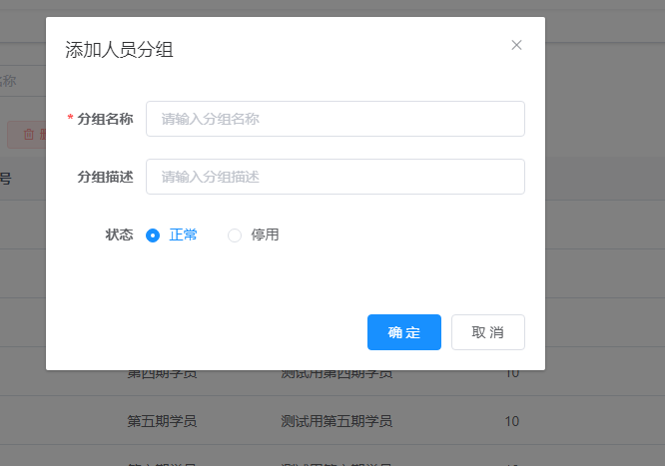
只需要维护分组的名称、描述，点击“确认”进行保存，新定义的分组名称出现在下方列表，点击”取消”不保存

选择分组人员
在列表中，在具体列表项中，选中“选人”，则为分组选定人员范围
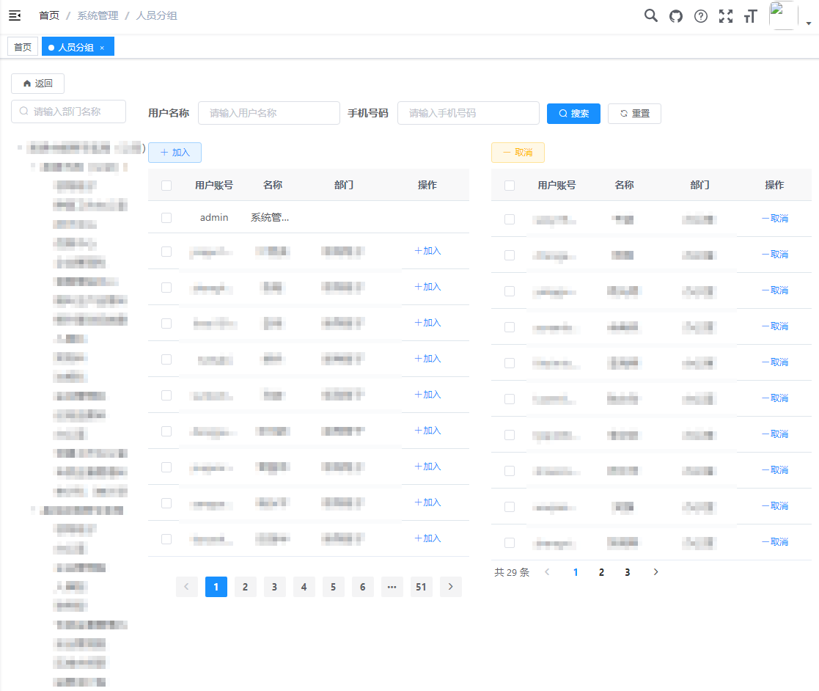
如上图，图中左边列表为待加入列表，右边列表为已加入列表，在左边列边中选中若干人员后在上方点“加入”，或者在列表项中直接点“加入”，所选人员将被选中右边列表，而右边列边中人员，也可以通过取消操作，取消相应人员选中
考虑到系统中人员众多，可以通过选取最左边组织机构树中部门，过滤人员，在上方输入人员姓名或者手机号进行模糊查找。
因为在左边列表加入到右边的时侯就保存数据，因此该界面功能无保存按钮

创建考试
创建考试模块的主要功能就是选择考试的试题(组卷)、选择考试的人员（通过分组）、以及考试的时间及测试的名称等内容。

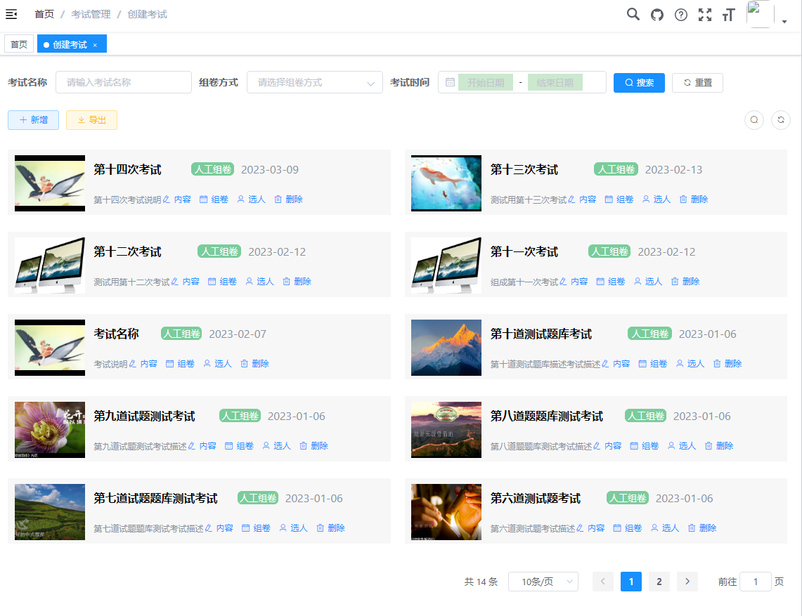
上图中按“新增”按钮新增一次考试，在相应考试栏目中可修改内容、组卷、选人

新增考试
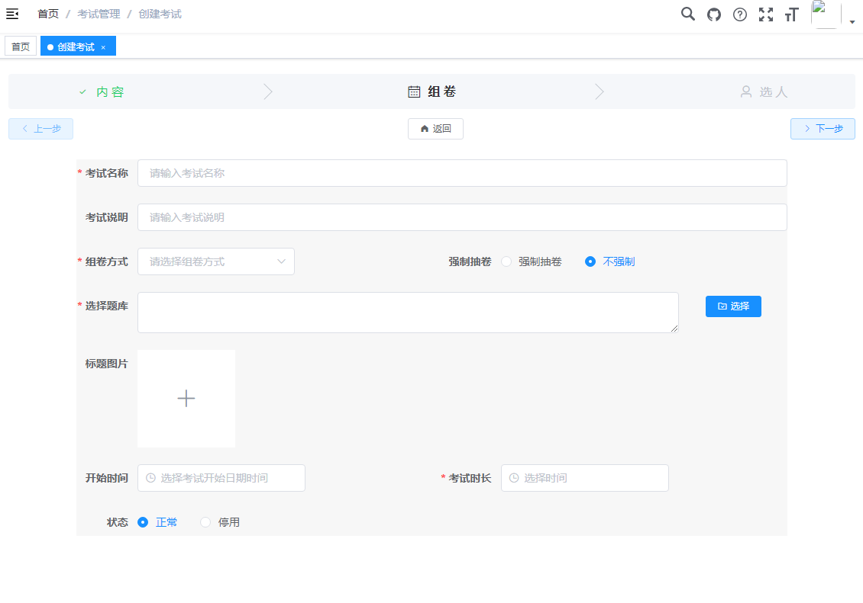
新增一次考试进入以后，分为设置内容、组卷、选人三步，按向导式的操作。通过“上一步”，“下一步”按钮在三步之间切换，上一步内容没有完成，无法进入到下一步。
按返回返回到上一个（考试列表）界面
此模块只有到最后一步才有“保存”按钮，平常自由切换页面，已存在内容不会消失。

第一步：内容
维护考试所需要的信息，如考试名称、说明，考试开始及结束时间，以及显示在考试时侯的图片等，在该页面有两项考试的关键属性
组卷方式：人工组卷、随机抽题、考时随机组卷，当前只实现人工组卷一种，也就是需要人工在题库中选择题目
强制抽卷：在考试时间到达之后以后，是否强制考生退出考试。

除以上几项属性的维护以后，在内容页面，还有一个选择题库功能，其主要的作用，就是为一步进行的“组卷”先框定题库范围，而组卷，实际上就是在选中的题库中，再选择需要的试题。
先选择题库，有利于将不同题库内的题目框定并选取，从而让一次考试可以选择几套题库的内容，这样的操作，就可以不需要从别的题库中拷贝题目，而是在产生一次考试的时侯，自由组合，让题库的组织，更能够主题化，并减少题库中出现相同的题目。

选择题库
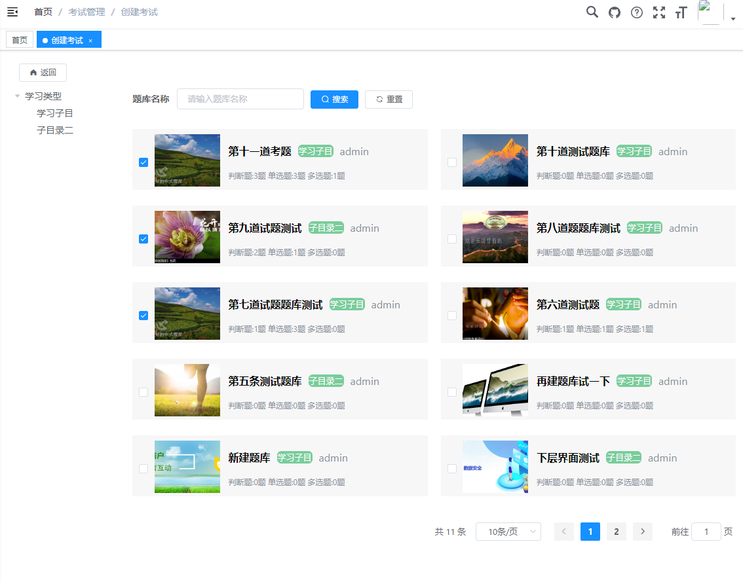
对过选中题库栏目前的复选项，多选若干题库，通过题库类型以及输入题库名称，可以缩小选择的范围
系统在前端有选择记忆功能，这样就算是切换页面，或者说是返回到前一个页面，所选择的栏目选项依然存在。

组卷
组卷就是选择此次考试的试题
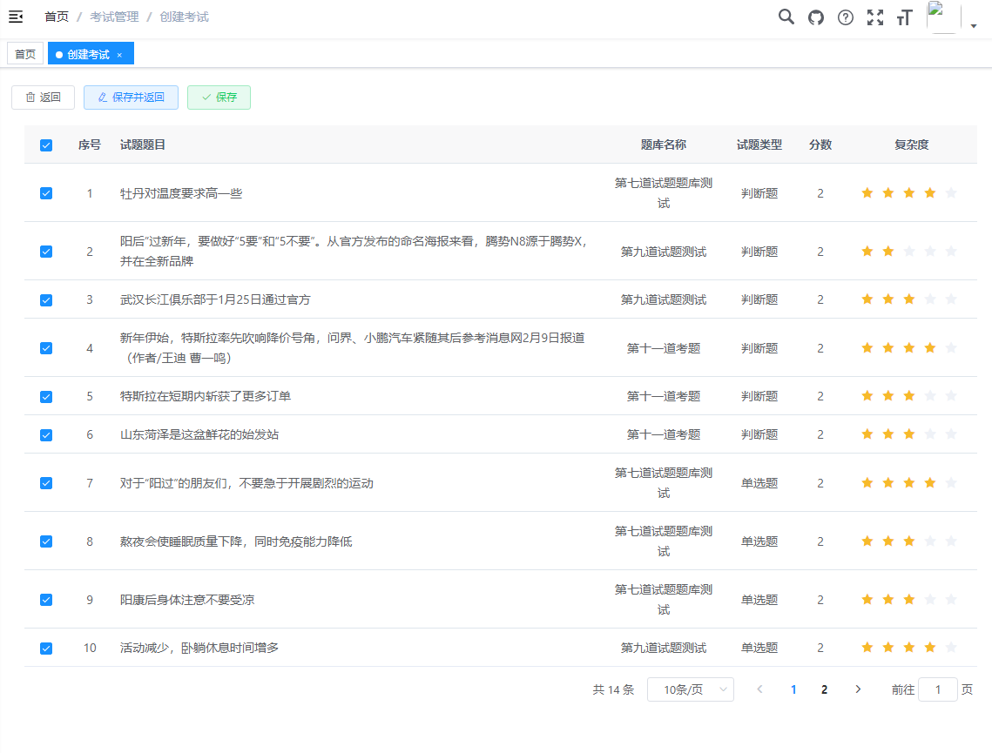
上图中列表中的试题列表来自上一步选择的题库，此页面可以进一步通过复选选中试题，选中的内容，在做分页切换的时侯不会消失，因此在切换分页的时侯，不需要保存，只有在“返回”前才需要保存。

选人
选人实际上不是选择人员，而是选择在系统管理中已维护的人员分组
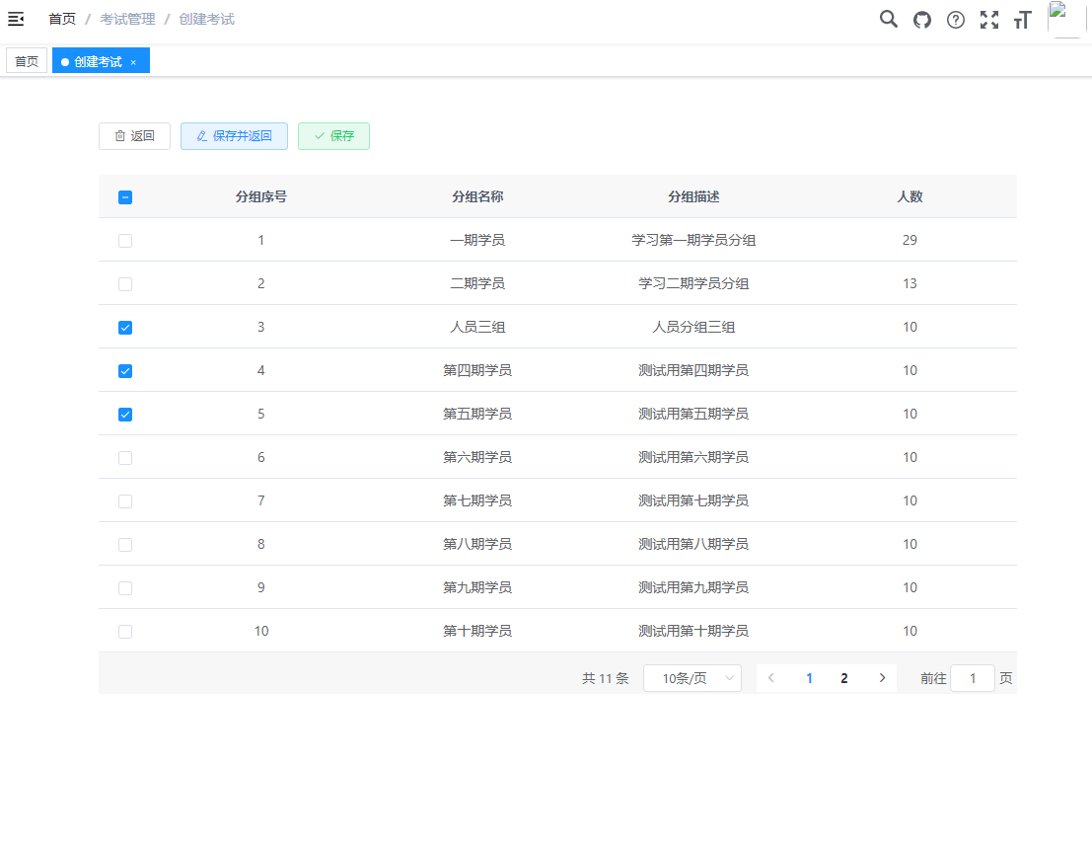
人员分组可以多选若干分组，选中分组中的全部人员都将参加此次考试，同组卷一样，人员分组较多的时侯会分页，选中项在切换分页的时侯仍存在，只要在返回前保存一次即可。

在线考试
在线考试作为系统中学员应用的模块，根据上述所有功能所做出的设置，进行网上考试，相应的模块为：

开始考试

进入界面
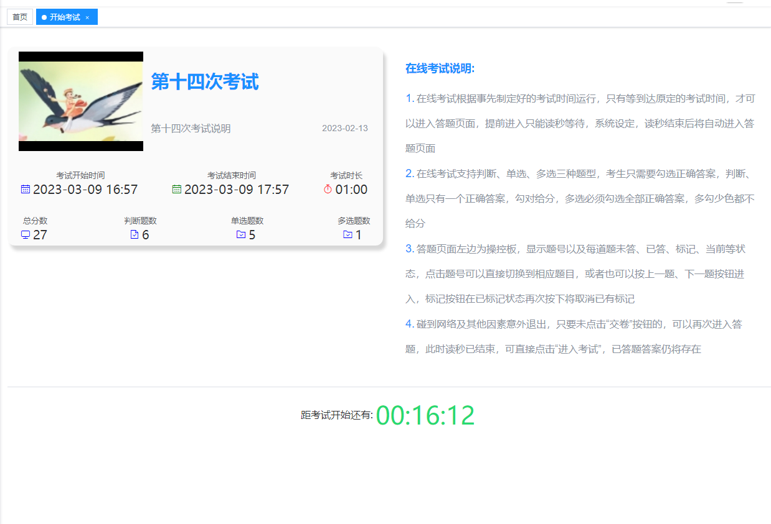
考生进入该模块，如果有考试存在，将会看到考试前的读秒等待页面，这个页面分为三块区域：
- 左上方显示当前考试信息，如考试的名称，考试创建的时间，此次考试开始的时间及考试结束的时间。
总分以及题目的数量等信息
- 右上方区域是考试说明，在读秒结束前考生可以先看清楚说明信息
- 最下方是读秒，在系统中，读秒结束的时侯，将自动进入考试页面，开始考试

注意：
1.同一个时间点上，只会存在一次考试，就算在创建考试的时侯，不慎将同一人选到两场时间重叠的考试中，系统也只找出当天第一场开始的考试，因为一个人不能同时进行两场考试
2.在线考试的时间取的是数据库服务器上时间，包括读秒在内，只会在服务器上时间到后进入考试，不受客户端时间的影响

如果因为网络中断或意外中断，考试已经开始，考生进入的时侯，将不再读秒，而是出现“进入考试“按钮，指导考生直接进入
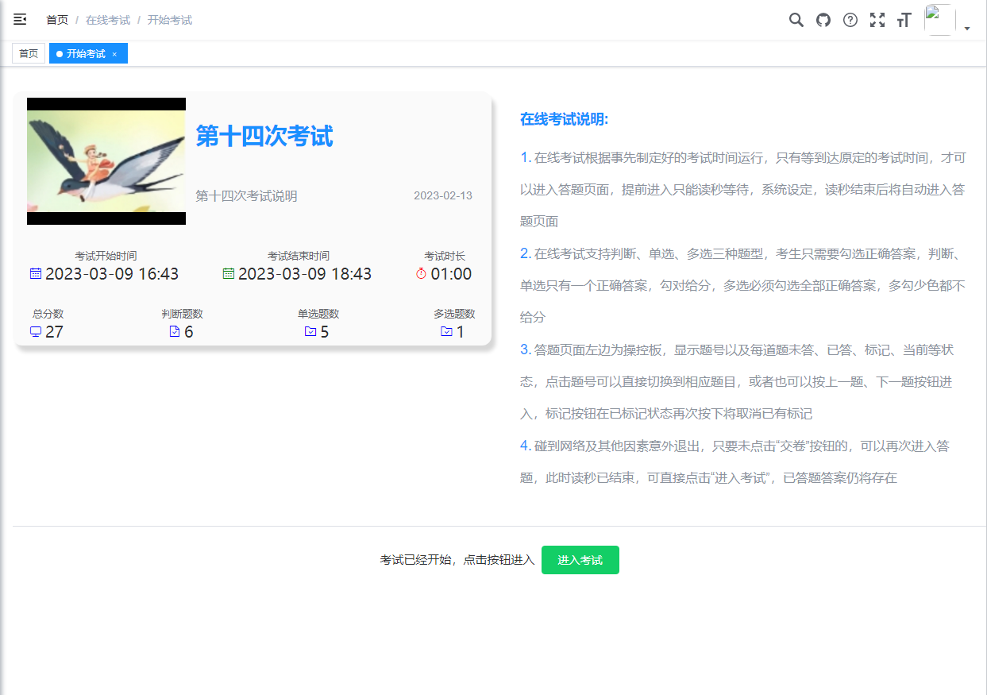
对于当天没有考试或者说是考试已完成，进入该模块，则显示无考试提示


考试页面
在读秒结束，系统自动进入正式考试界面，整体考试界面如下：
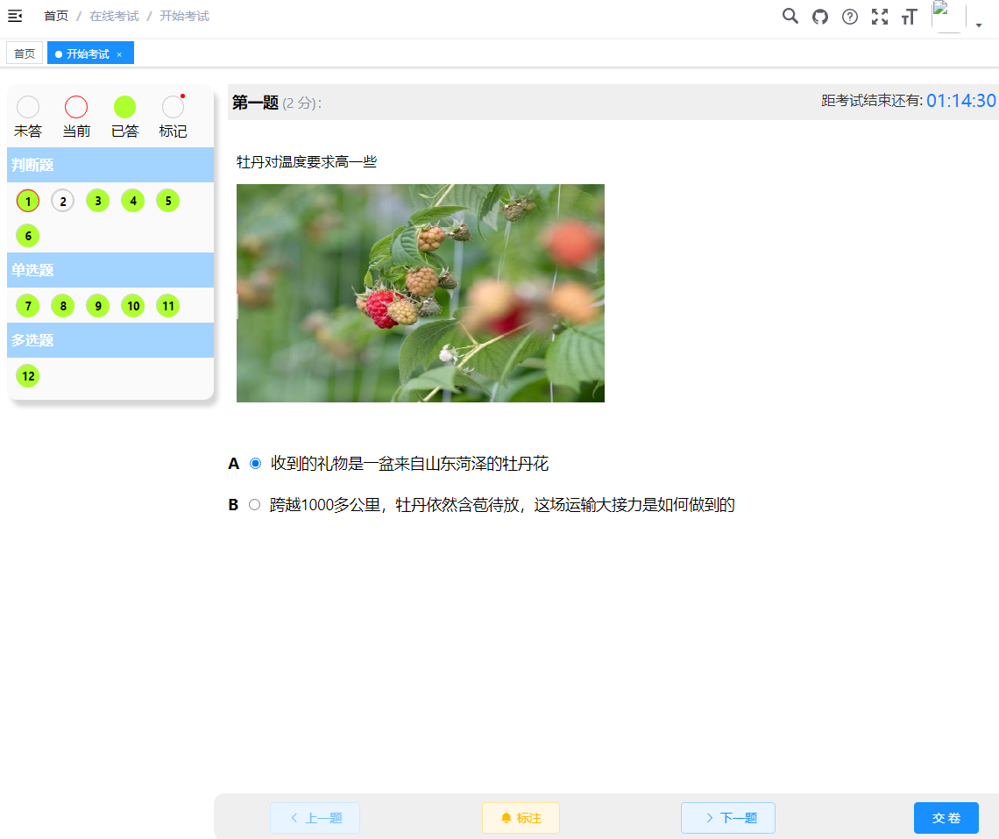
整体界面分为三个区

题号区：
最左边题号显示及控制区域，此区域一方面显示题号及题目的状态，如未答、已答状态，在题目上进行标注后，也会在题号中显示已标注，并且，指明当前显示的题目的题号。
点击题号可以直接切换到相应题目。

答题区：
中间为具体题目的显示以及答题区，判断及单选只能选一项，多选可以复选多项
在题目内容超长时，相应区域会出现滚动
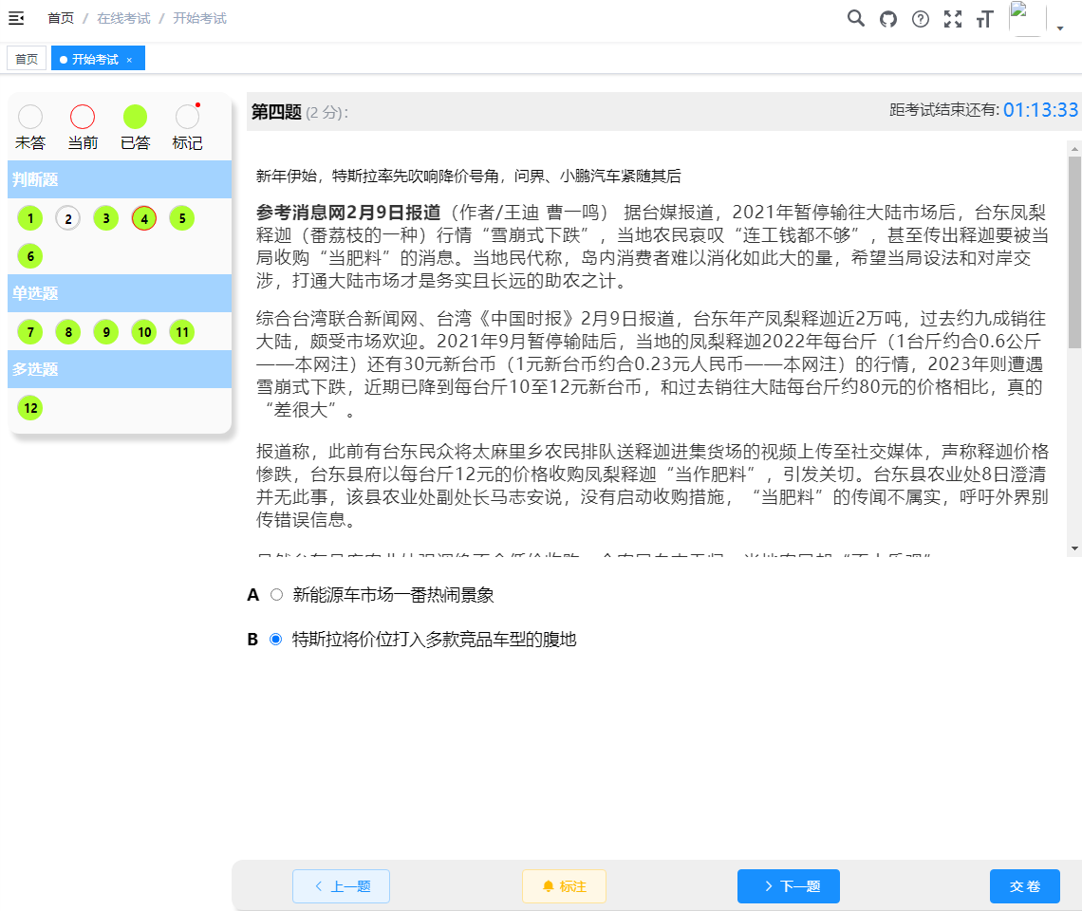

考试操作区
最下方包括翻页、试题标注，以及交卷按钮
翻页按钮可以在上一题，下一题中切换，题目切换的同时，左侧当前题号的显示也跟着变化，
标注可以将本题进行标注，这样对于有疑问的答案，还可以在后面重新作答，在标注状态下再次按下将取消标注，同时，左侧相应题号也会进行标注/取消标注的显示
交卷，点击交卷并确认后，系统将实时算出成绩，并退出当前考试，交卷以后将无法再进入考试。
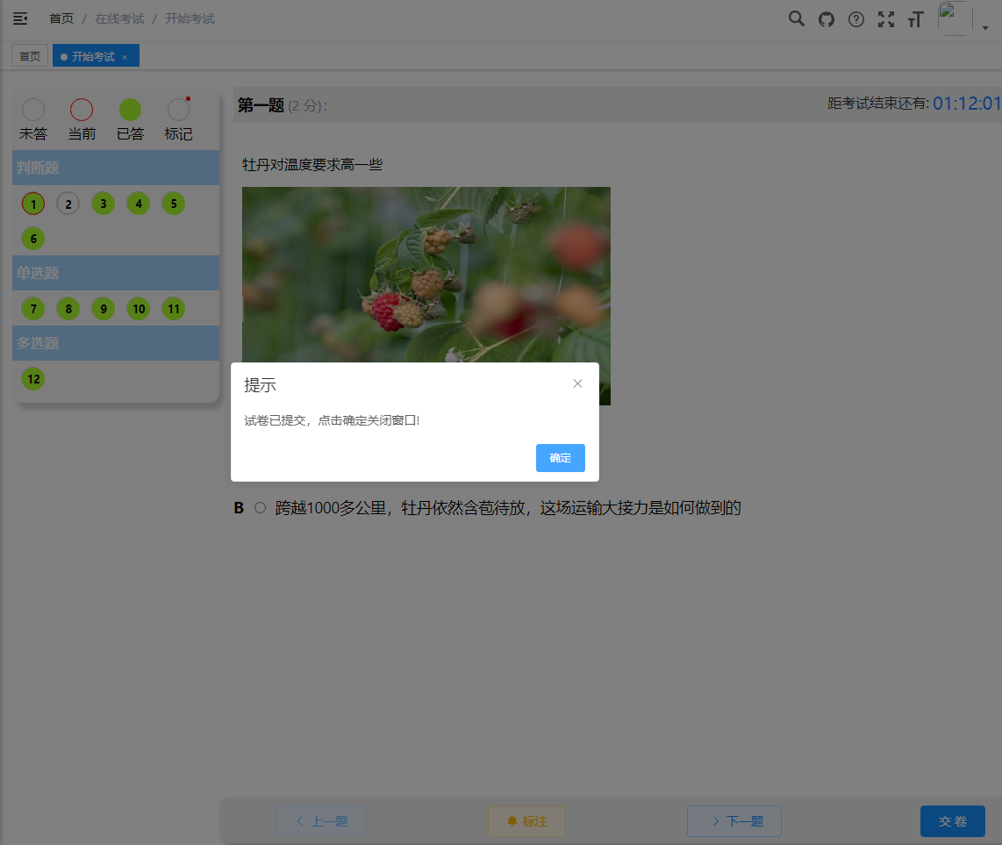
注意
1.每题作答以后，翻页的同时数据已保存，这样就在出现网络中断等原因意外退出考试，不会丢失答案信息，再次进入，包括左边题号上的标注信息都可重现，在交卷的时侯，个人的得分就算出来并保存在数据表中
2.考试时右上方有倒计时，倒计时结束是有事件接口的，但此版本在倒计时结束后，只是提示结束，并不会强制交卷。

资料管理
资料管理管理用户上传的图片及文件，可以作为考试系统中应用的素材，起到资料共享应用的作用。
资料管理分为图片管理以及文件管理两部分

图片管理
按列表直接显示图片，图片直观可见，分页组织图片数据，减少系统检索数据的时间，带模糊查找功能，方便数据的检索
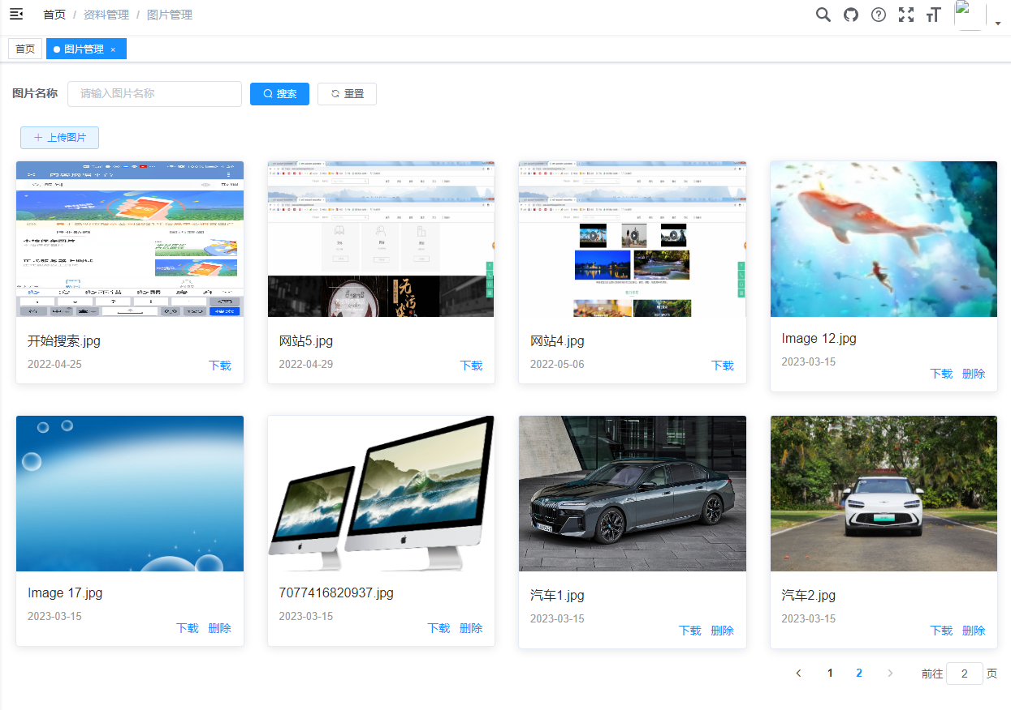
对于上传的图片，任何有权限进入此功能的用户都可以下载，但只有本人上传的图片才可以删除
点击上传图片可以上传图片到服务器

文件管理
可以上传视频或者说是其它文件到服务器上
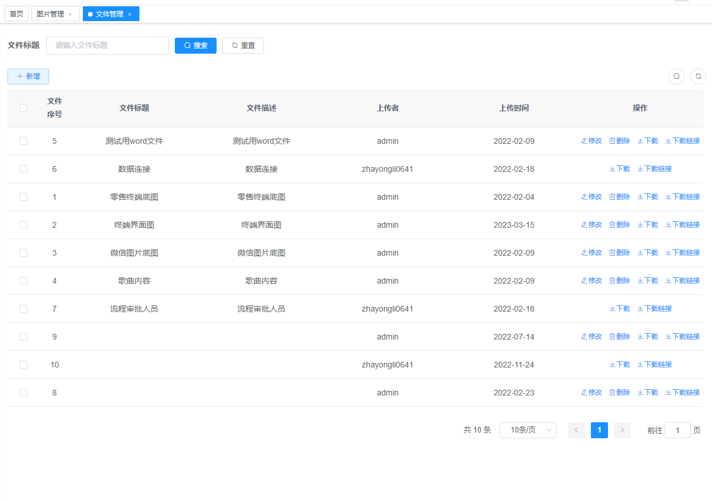
点击新增选择上传文件
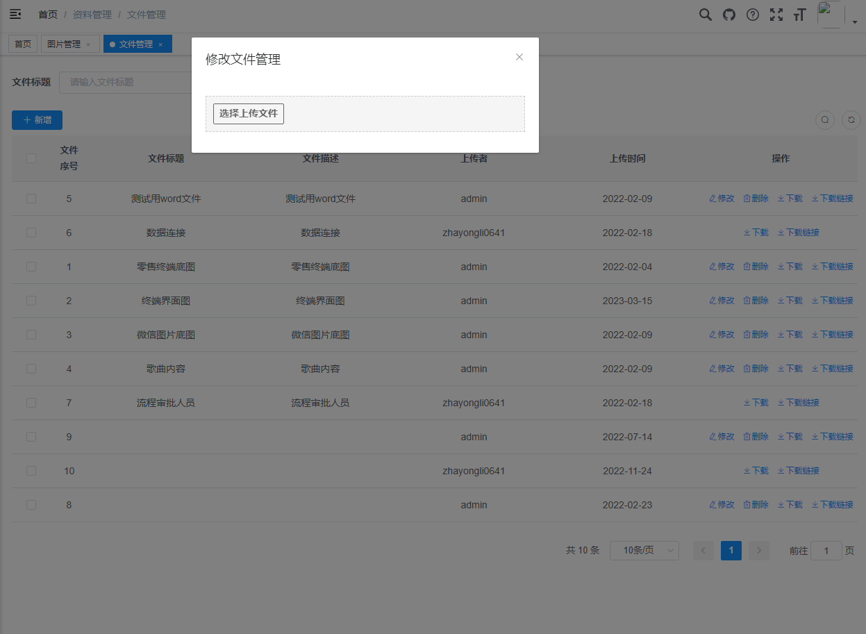
点击修改编辑文件描述，方便管理及文件的查找
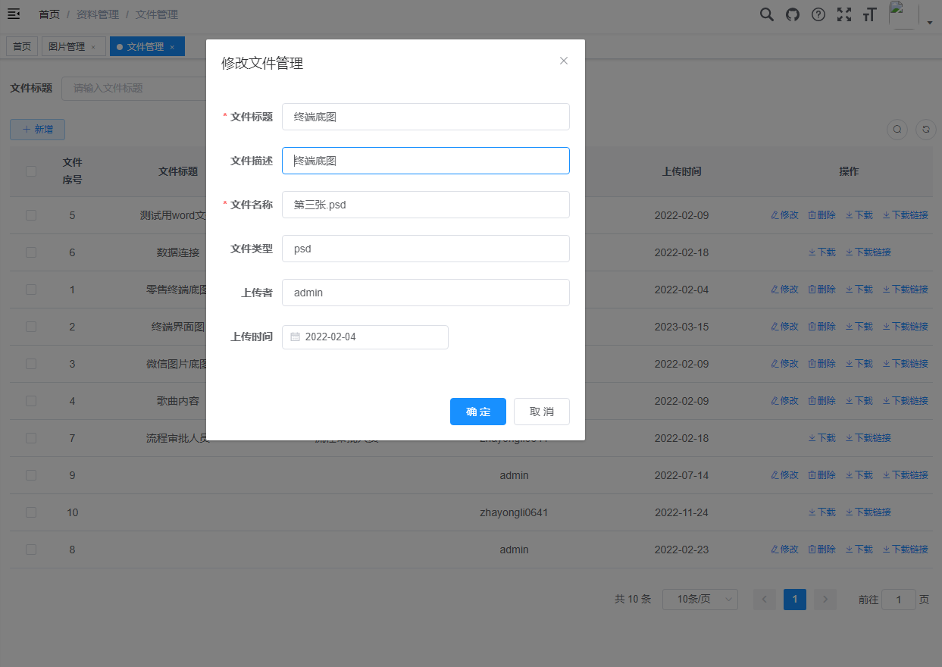

声明：
在线考试相关功能，包括资料管理相关前、后代码，全部由本人编写，对使用者不做限制；但由于系统其他部分，应用了他人开源程序，如使用若依作为了系统框架，富文本编辑器用的是百度Ueditor，还包括裁切图片等，这些系统或功能组件代码，本身都是开源发布的；因若依系统按MIT开源，因此，要是使用到整体，请务必最少保留项目根目录若依的LICENSE文件。

技术框架及数据库
系统基于spring boot + vue，前端框架elementui
在若依/Ruoyi（Vue前后端分离版本）整体系统框架上开发了考试系统相关，其它的还用了百度ueditor富文本编辑器，因为使用若依框架，主要的技术应用随若依，包括redis、mybatis等可以到若依网站上查看。

说明一点，若依版本原来数据连接为mysql,因为本人针对的行业使用oracle,所以移到了oracle上，接下来几个文件，涉及到数据构、建表、预置数据等，都是针对oracle的。
在移到oracle的时侯，没有用到存过、行变列、序列等太依赖oracle的技术，因此有需要，自行移回Mysql改动不大。
除了oracle，国产化达梦也测试过，换相应的驱动即可，这里Oracle数据库版本只测试过11.2以上，12、19C是可以的，由于maven无法下载oralce驱动到本地，方法后端环境会说明。

